HTML gyakorlat

- gyak.html
<html>
<head>
<title>Magyarkeszi</title>
</head>
<body>
<h1><font color="blue">Magyarkeszi, a mi falunk</font></h1>
<i><font size="6" face="arial" color="blue">A község Tolna megye északi csücskén, dombos területen fekszik, Tamási vonzáskörzetéhez tartozik. A község határos Somogy és Fejér megyével.
Magyar kisközség, körjegyzői székhellyel, területileg Tamási járáshoz tartozott. 1703-ig Kesze vagy Keszi volt az elnevezése, 1742 után Tótkeszi volt, 1903 után vette fel mai nevét, Magyarkeszit. Már a kőkorszakban is lakott hely volt. A honfoglalás után gút-keled nemzetség vette birtokba.</font></i>
</body>
</html>

- galeria.html
<html>
<head>
<title>Magyarkeszi</title>
</head>
<body background="cimer.jpg">
<h1 align="center"><font color="red">Magyarkeszi épületei<br><br></font></h1>
<br>
<br>
<center><img src="2.jpg">Templom
<br>
<br>
<center><img src="26.jpg">Iskola
<br>
<br>
<center><img src="28.jpg">Malom
<br>
<a href="gyak.html">Kezdőlap</a>
</body>
</html>

cimer.jpg
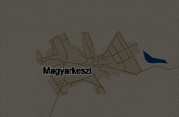k.gif
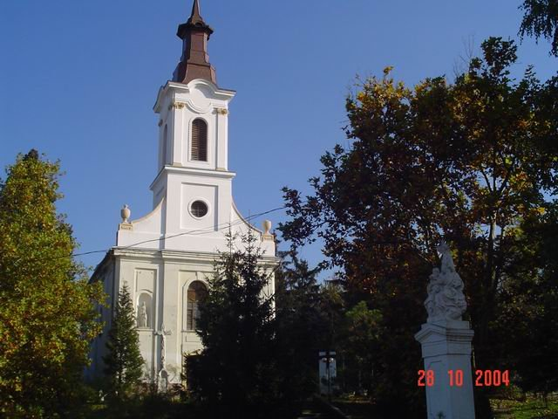2.jpg
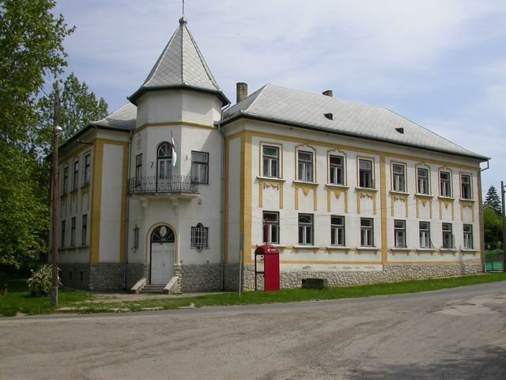26.jpg
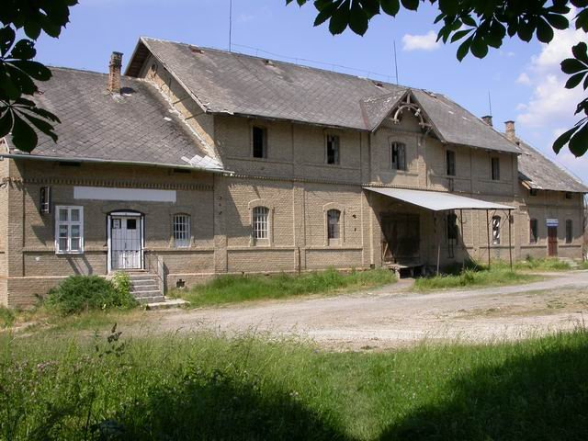28.jpg

